Національний технічний університет України

Київський політехнічний інститут

Факультет інформатики та обчислювальної техніки

Кафедра автоматики та управління в технічних системах

**Лабораторна рoбота №3**

**з курсу Комп’ютерна електроніка:**

«Діодні та транзисторні ключі»

**Виконав:**

Студент групи ІА-73

Симоненко В. М.

**Перевірив:**

Асистент кафедри АУТС

Шимкович В. М.

Київ 2018

**Мета:** Дослідження прицнипу дії, основних властивостей та характеристик діодних та транзисторних ключів (ДК та ТК).

**Теоретичні відомості:**

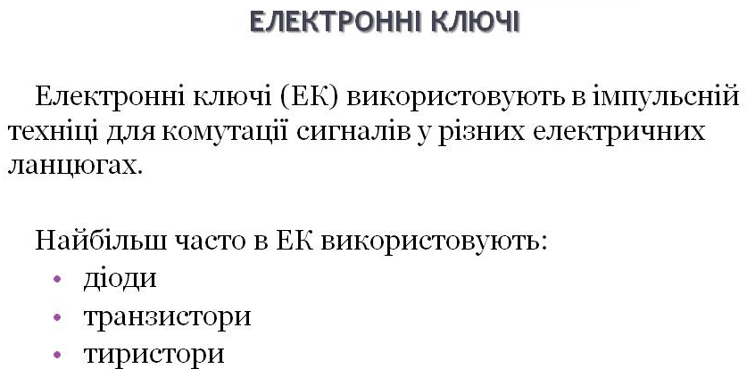

**3)**

2) 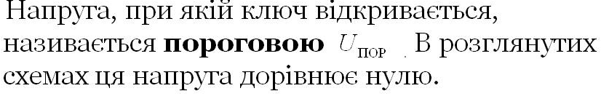



Рисунок 3.1 – Послідовний діодний ключ: а – схема послідовного діодного ключа; б – передатна характеристика

5)

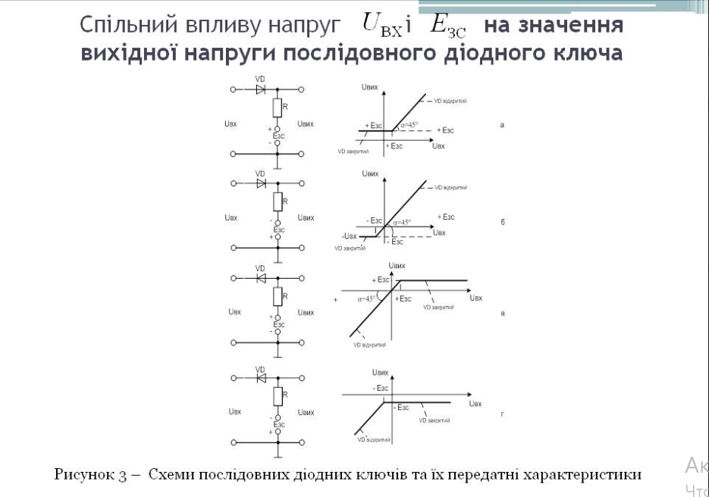

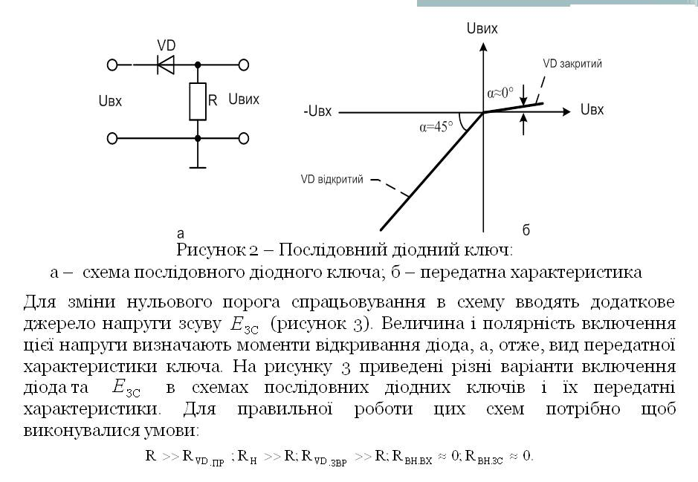



Рисунок 3.4 – Паралельний діодний ключ: а – схема паралельного діодного ключа; б – передатна характеристика



#### Рисунок 3.7 – Схема послідовного діодного ключа та його передатна характеристика

Якщо на вхід ТК, виконаного на транзисторі типу n–p–n, подати від’ємний імпульс (рисунок 3.12), то VT1 закритий і його робоча точка знаходиться в області відсічки.



Рисунок 3.12 – Вимкнутий (закритий) стан ТК

Якщо на вхід ключа поданий додатний імпульс (рисунок 3.13), то транзистор відкритий і його робоча точка знаходиться в області насичення.



Рисунок 3.13 – Увімкнутий (відкритий) стан ключа



Рисунок 3.14 – Часові діаграми роботи ТК



Рисунок 3.18 – Ключ із зовнішнім зміщенням і прискорюючим конденсатором: а – схема; б – часові діаграми роботи

**Хід роботи:**

1. **Схема 1. Дослідження передатних та часових характеристик послідовного ДК:**

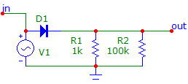

Рисунок 3.19 – Схема послідовного діодного ключа

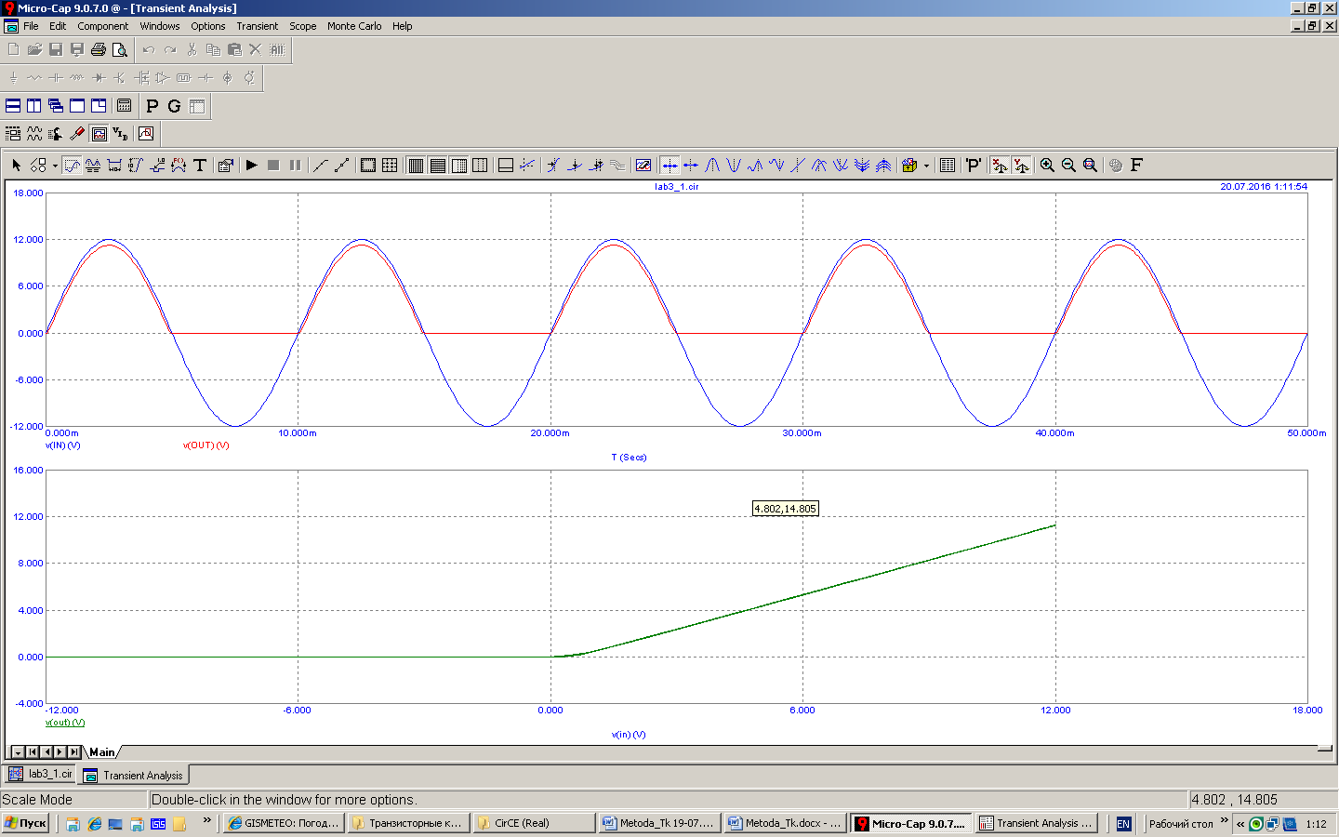

Рисунок 3.20 – Часові діаграми роботи (вгорі) та передатна характеристика (внизу) послідовного діодного ключа , схему якого наведено на рисунку 3.19

1. **Схема 2. Дослідження передатних та часових характеристик послідовного ДК зі зміщенням:**

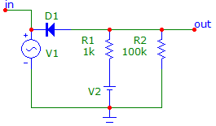

Рисунок 3.21 – Схема послідовного діодного ключа зі зміщенням

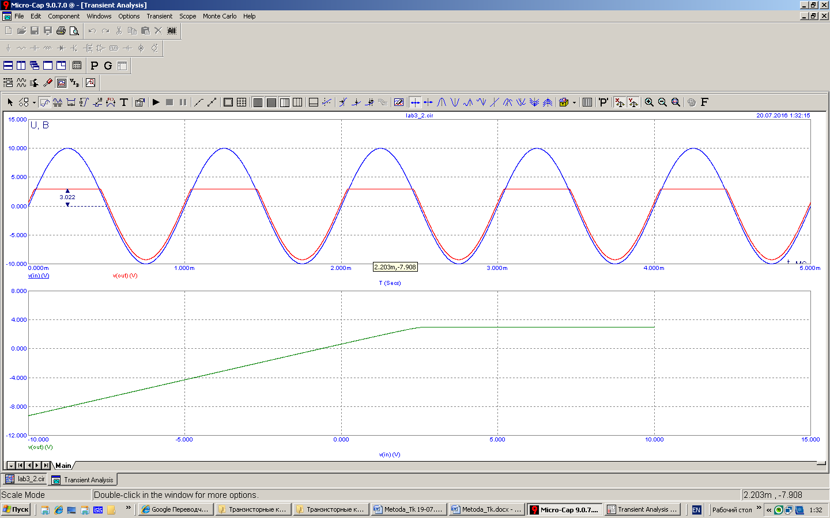

Рисунок 3.22 – Часові діаграми роботи (вгорі) та передатна характеристика (внизу) діодного ключа зі зміщенням, схему якого наведено на рисунку 3.21.

Якщо VD – відкритий, то його опір , а 

Якщо VD – закритий, то його опір , а 

1. **Схема 3. Дослідження передатних та часових характеристик паралельного ДК:**

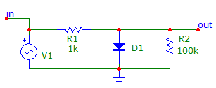

Рисунок 3.23 – Схема паралельного діодного ключа

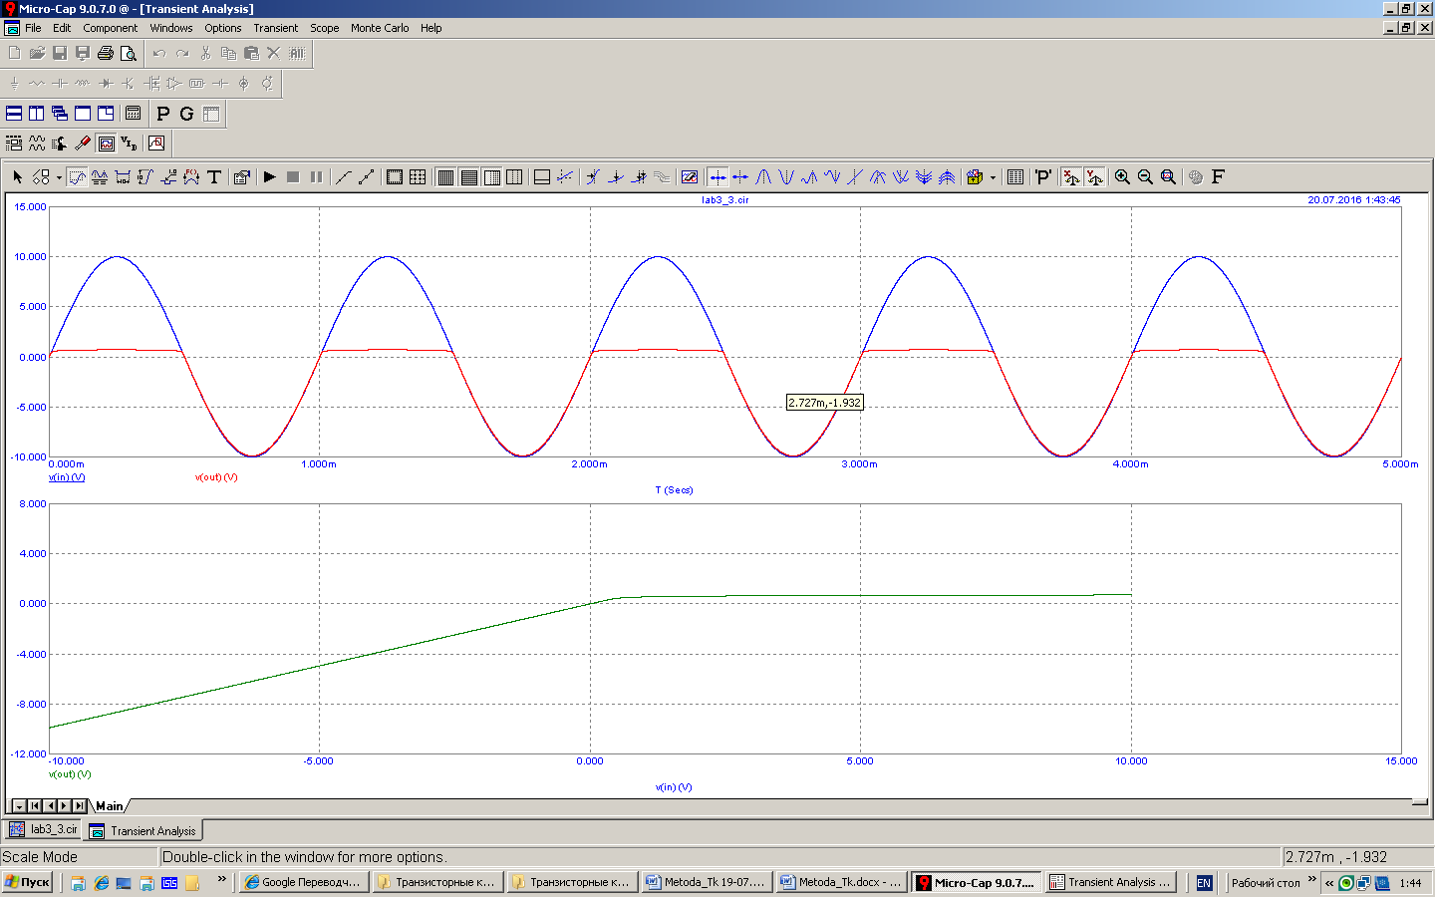

Рисунок 3.24 – Часові діаграми роботи (вгорі) та передатна характеристика (внизу) паралельного діодного ключа, схему якого наведено на рисунку 3.23

При подачі на вхід ключа додатної напруги діод відкривається і напруга на ньому, а, отже, на виході близька до нуля.

При надходженні від`ємної вхідної напруги діод закривається і напруга на виході стає рівною напрузі на вході.

1. **Схема 4. Дослідження передатних та часових характеристик паралельного ДК зі зміщенням:**

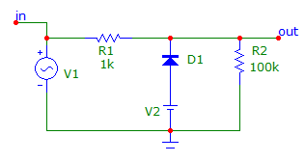

Рисунок 3.25 – Схема паралельного діодного ключа зі зміщенням

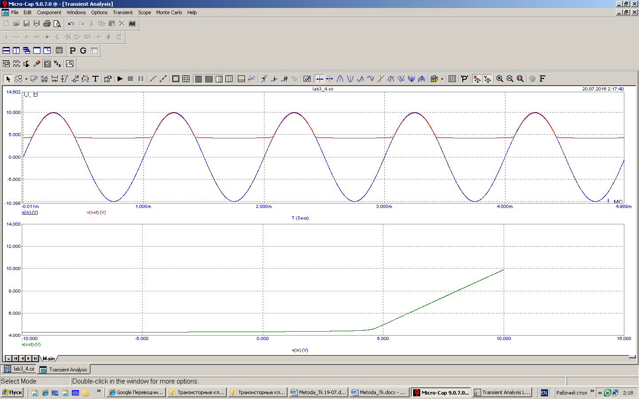

Рисунок 3.26 – Часові діаграми роботи (вгорі) та передатна характеристика (внизу) паралельного діодного ключа зі зміщенням, схему якого наведено на рисунку 3.25

Якщо VD – відкритий , то .

Якщо VD – закритий , а .

Вид передатної характеристики: вона така ж сама, як на рисунку 3.24, але перегорнута на 180º через зворотне включення діода та піднята вгору на величину напруги зсуву Ез, яка дорівнює 5В.

1. **Схема 5. Дослідження часових характеристик ТК на базі n–p–n–транзистора, який включено за схемою зі спільним емітером, при подачі на вхід різнополярних імпульсів** :

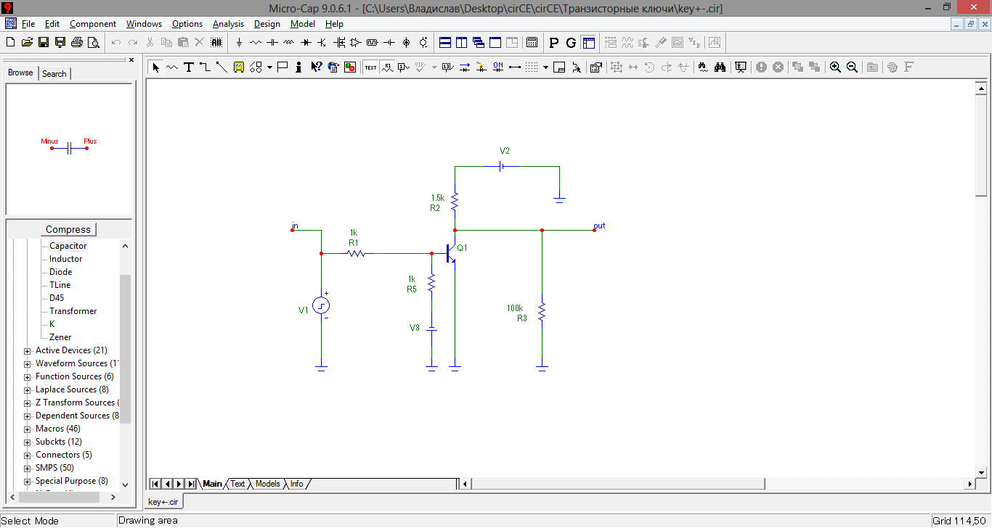

Рисунок 3.27 – Схема транзисторного ключа на базі n–p–n–транзистора при подачі на вхід різнополярних імпульсів

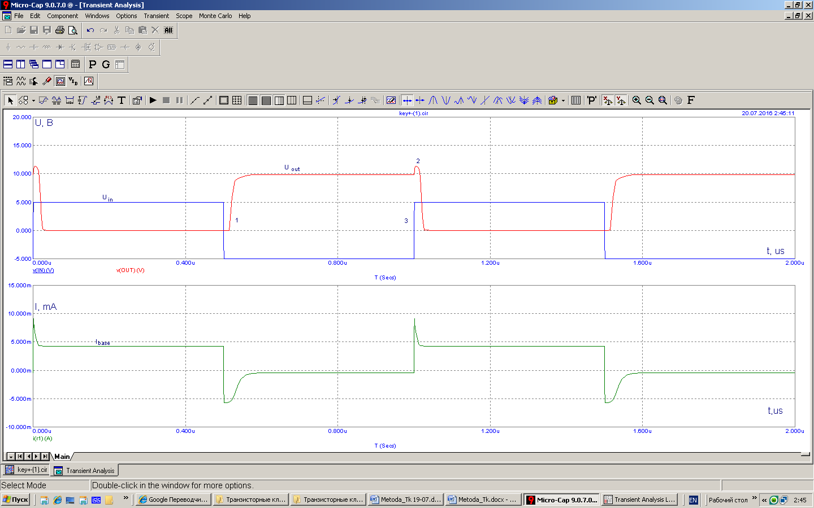

Рисунок 3.29 – Часові діаграми роботи транзисторного ключа на базі n–p–n–транзистора, схему якого наведено на рисунку 3.27

1. **Схема 6. Дослідження часових характеристик ТК з прискорюючим конденсатором та без нього на базі n–p–n –транзистора, який включено за схемою зі спільним емітером:**

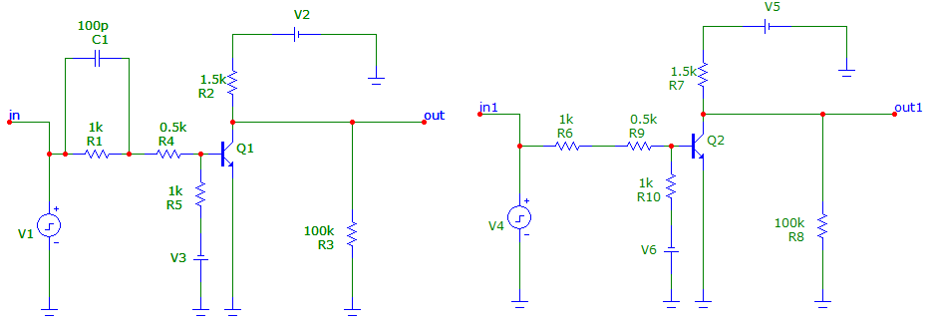

Рисунок 3.30 – Схема транзисторного ключа на базі n–p–n–транзистора, який включено за схемою із спільним емітером з прискорюючим конденсатором та без нього

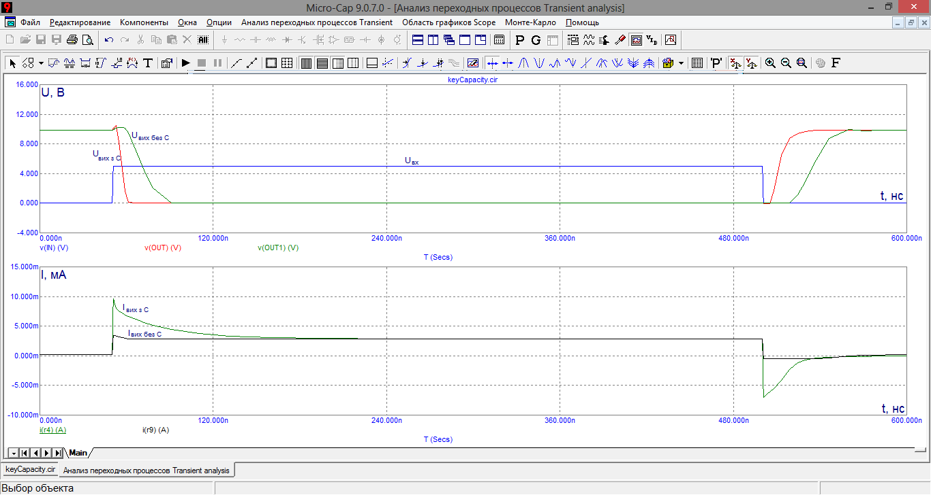

Рисунок 3.31 – Часові діаграми роботи ТК з прискорюючим конденсатором та без нього

Як видно з графіка, схема з прискорюючим конденсатором забезпечує більшу швидкодію транзисторного ключа (на графіку це видно по тому, що перехід від одного стану ТК до іншого став значно стрімкішим). У початковий момент часу (коли ще не було керуючого вхідного імпульсу) транзистор буде закритий (це забезпечується невеликим від`ємним потенціалом від батареї Еb (V3), тобто вихідна напруга буде приблизно дорівнювати Ек. При надходженні керуючого сигналу значення струму бази буде визначатися лише резистором R4 та амплітудою керуючого сигналу, оскільки в початковий момент часу подачі керуючого імпульсу заряд на конденсаторі дорівнює нулю, резистор R1 буде закорочений. При цьому ступінь насичення буде значно більше одиниці, що прискорює відкривання ключа. Далі в міру того, як конденсатор буде заряджатися, струм бази буде зменшуватися за експоненціальним законом до сталого значення, приблизно рівного U / (R4 + R1) – V3/R5. Але оскільки другий доданок набагато менший першого, ним можна знехтувати. При цьому ступінь насичення S буде близькою до одиниці. Після припинення подачі імпульса відбудеться різкий стрибок струму бази у зворотному напрямку (це пов'язано з накопиченням неосновних зарядів в базі), відбудеться перезаряд конденсатора, за рахунок чого закоротиться резистор R1, що призведе до більш швидкого закриття транзистора, тобто меншому часу розсмоктування.

1. **Схема 7. Дослідити схему транзисторного ключа відкритого у початковому стані:**

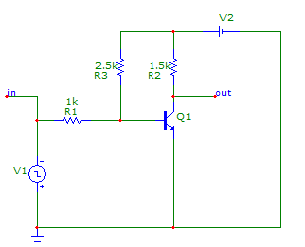

Рисунок 3.33 – Схема транзисторного ключа на базі n–p–n–транзистора відкритого у початковому стані, який включено за схемою із спільним емітером

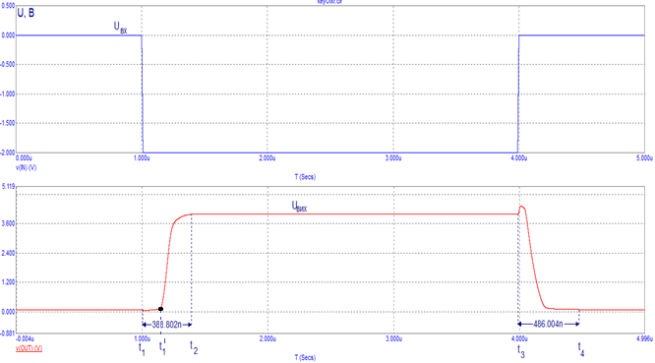

Рисунок 3.34 – Часові діаграми роботи транзисторного ключа на базі n–p–n–транзистора, відкритого у початковому стані, який включено за схемою із спільним емітером

Інтервал: 0 ÷ t1 : Uвх = 0, ключ відкритий тому, що на базі типу p присутній додатний потенціал від джерела V2 (Eк). З виходу знімається невелика напруга.

Інтервал: t1 ÷ t11: час розсмоктування надлишкового заряду в базі транзистора. Наявність цієї затримки говорить про те, що у відкритому стані струм бази був більше струму бази насичення: IБ > IБH.

Інтервал: t11 ÷ t2: після подачі на вхід схеми напруги від`ємної полярності, транзистор закривається, але це відбувається не миттєво, а лише через час Δt = t2 – t11, який називають тривалістю фронта.

Інтервал: t2 ÷ t3: ТК закритий, напруга на виході схеми максимальна і дорівнює .

Інтервал: t3 ÷ t4: при відключенні вхідного сигналу (Uвх = 0) після перебування ТК у закритому стані, необхідно час Δt = t4 – t3. За цей час переходи транзистора відкриваються.

t > t4: транзистор відкритий, і ТК знаходиться в своєму початковому стані.

1. **Схема 8. Дослідити схему транзисторного ключа закритого у початковому стані:**

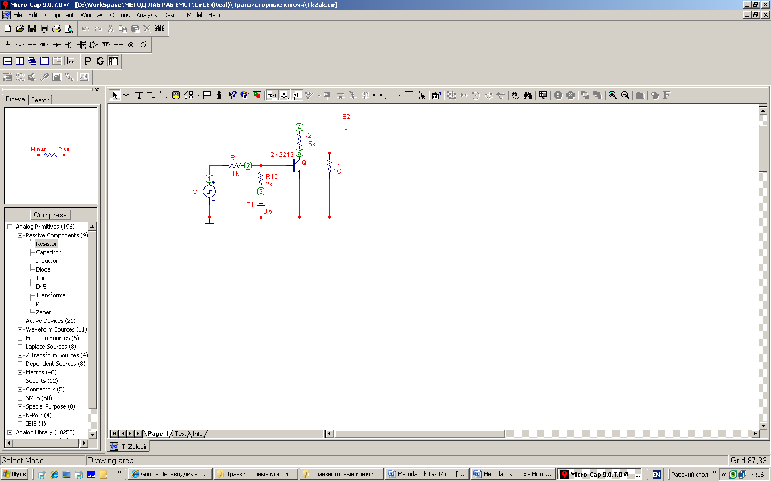

Рисунок 3.35 – Схема транзисторного ключа на базі n–p–n–транзистора закритого у початковому стані, який включено за схемою із спільним емітером

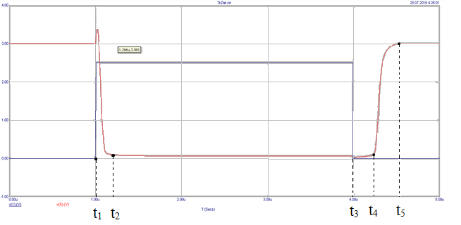 Рисунок 3.36 – Часові діаграми роботи транзисторного ключа на базі n–p–n–транзистора, закритого у початковому стані, який включено за схемою із спільним емітером

Інтервал: 0 ÷ t1: Uвх = 0, але через наявність джерела Е1 потенціал бази типу р транзистора від’ємний, а оскільки на колектор подається «плюс» і емітер заземлений, обидва переходи транзистора n–p–n–типу закриті, і напруга колектор–емітер (Uвих) велика.

Інтервал: t1 ÷ t2: після подачі на вхід схеми напруги додатної полярності, достатньої для відмикання p–n–переходів, транзистор відкривається, але відбувається це не миттєво, а лише через час Δt = t2 – t1, який називають тривалістю фронту.

Інтервал: t2 ÷ t3: ТК відкритий, напруга на виході схеми дорівнює падінню напруг на відкритих переходах і є невеликою;

Інтервал: t3 ÷ t4: при відключенні вхідного сигналу (Uвх = 0) для розсмоктування надлишкового заряду, який накопичився в базі за час перебування ТК у відкритому стані, необхідно час Δt = t4 – t3. За цей час переходи транзистора закриваються. Наявність цього Δt говорить про те, що струм бази у відкритому стані був значно більше струму бази насичення (IБ >> IБН).Інтервал t4... t5 – формування заднього фронту.

t > t5: транзистор закритий і ТК знаходиться в своєму початковому стані.

1. **Схема 9.1. Дослідити схему транзисторного ключа на польовому транзисторі:**

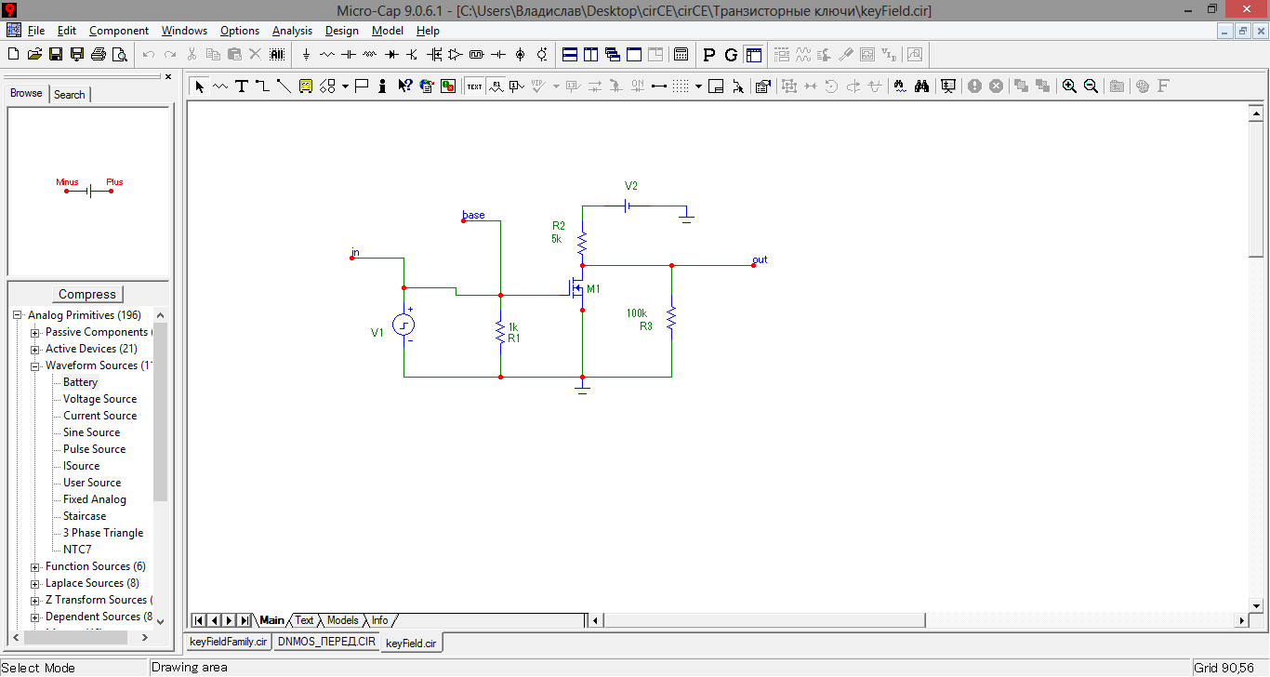

Рисунок 3.37 – Схема транзисторного ключа на базі польового транзистора МОН–типу (МОН – метал–окисел–напівпровідник) з каналом типу n, який індукується

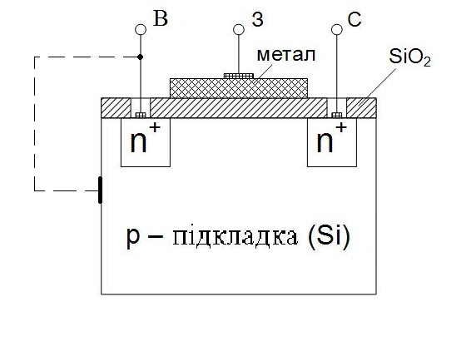

Рисунок 3.38 – Спрощена структура МДН ПТ із каналом n–типу, що індукується

При подачі на затвор напруги додатної полярності індукується канал n–типу, від`ємної полярності – p–типу.

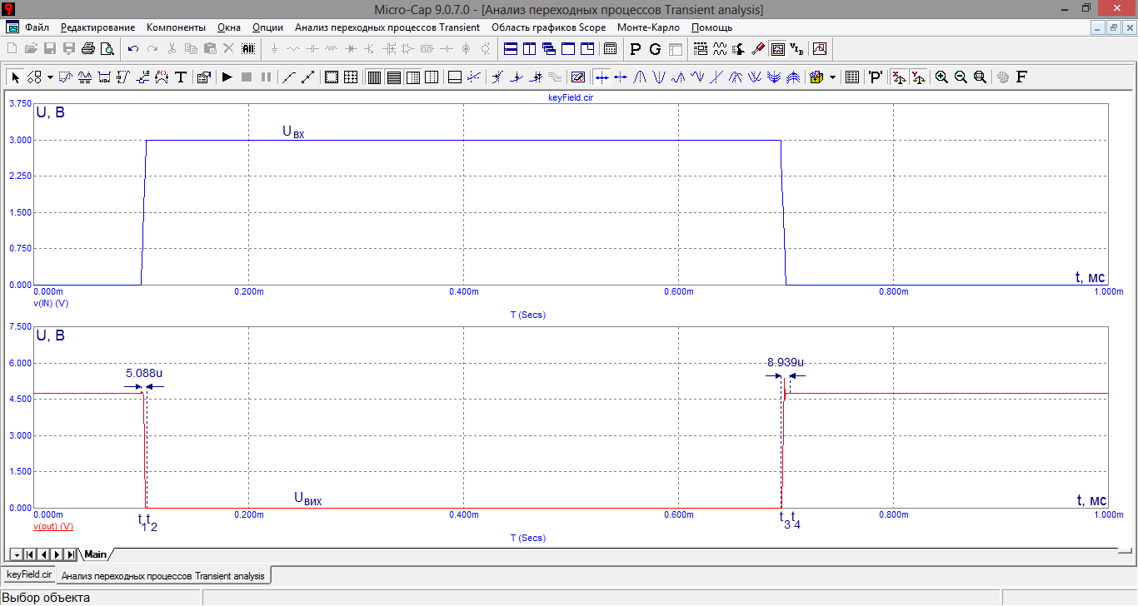

Рисунок 3.40 – Часові діаграми роботи ТК на польовому МОН–транзисторі

Якщо на вхід схеми подавати напругу додатної полярності, в підкладці p–типу між витоком та стоком буде індукуватися канал (n–типу), який забезпечить електричне з'єднання електродів транзистора (вони також мають тип провідності n). Врешті ТК відкриється і Uвих, яке дорівнює падінню напруги на опорі каналу, в цьому випадку буде невеликим (близьким до нуля), що підтверджують наведені нижче графіки. Як видно, в момент відмикання ключа (t = t1) Uвих зменшується не миттєво. Це пов’язано з обмеженістю швидкості формування провідного каналу.

Коли керуюча напруга Uвх знову впаде до 0 (момент t3), електрони у підкладці транзистора під дією дифузійного ефекту будуть рівномірно розподілятися за її об'ємом і канал поступово через деякий час зникне. ТК закриється, і вихідна напруга знову зросте до значення Е.

1. **Схема 9.2. Дослідити схему для зняття стоко–затворної характеристики польового транзистора:**

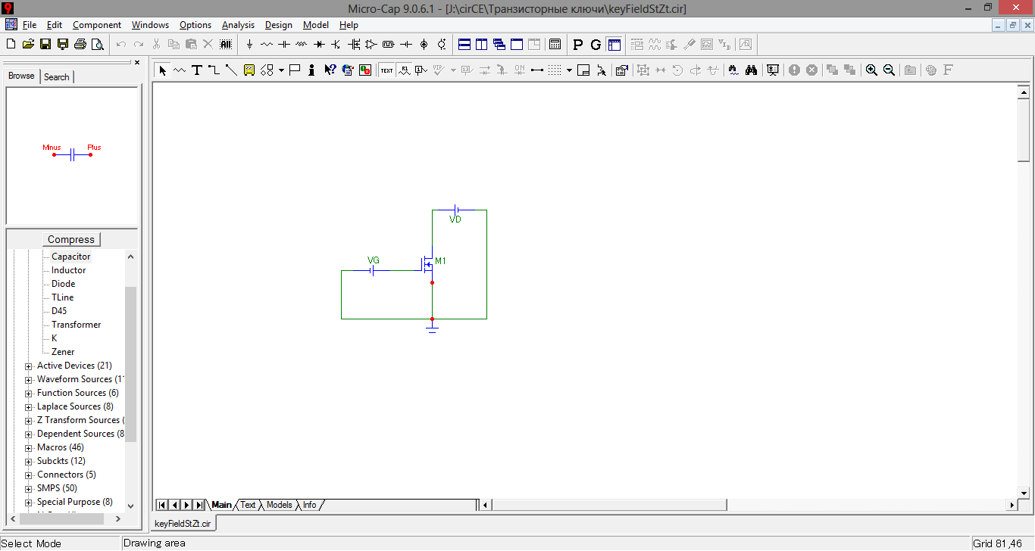

Рисунок 3.41 – Схема для зняття стоко–затворної характеристики польового МОН–транзистора

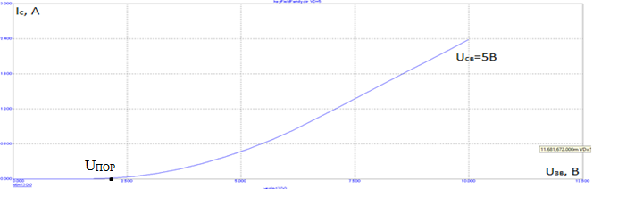

Рисунок 3.42 – Стоко–затворна характеристика польового МОН–транзистора

Формування каналу починається лише тоді, коли Uвх досягає значення Uпор. Максимальне значення струму стоку в схемі на рисунку 3.37 визначається резистором R2: Ic.max ≈ V2 / R2.

1. **Схема 10. Дослідити схему транзисторного ключа на базі діода Шотткі.**

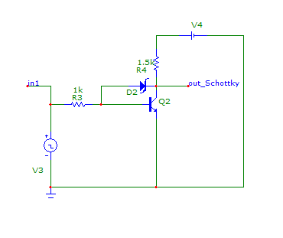

Рисунок 3.43 – Схема транзисторного ключа на базі діода Шоткі

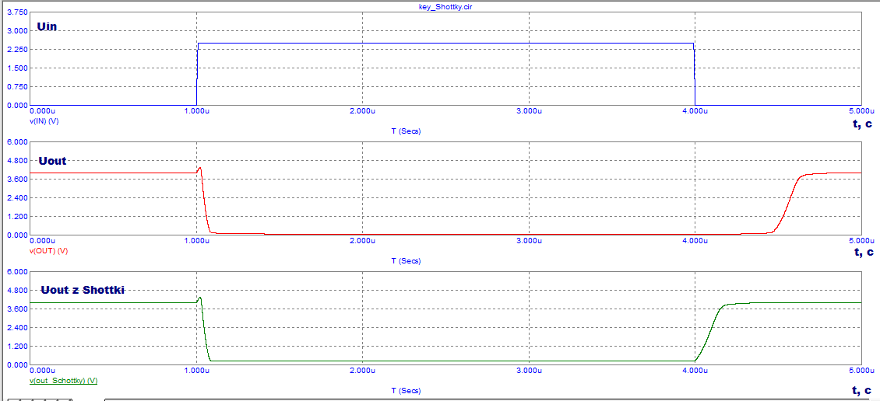

Рисунок 3.44 – Часові діаграми роботи ТК на біполярному n–p–n транзисторі без та з діодом Шотткі

**Висновки:** Під час виконання цієї лабораторної роботи я вдосконалив звої знання у компютерній електроніці а саме дослідив принцип дії, основні властивості та характеристики діодних та транзисторних ключів (ДК та ТК)